**TOMA NÓMINAS[1]_INFORMÁTICA**

1. Pablo Páramo traballa, desde o 2005, na empresa Comercial eléctrica S.L. a súa área funcional é a 2ª; o seu grupo o II e o nivel retributivo o III. Calcula a súa nómina en xaneiro: (IRPF 10%)

salario base 1567,46

antiguidade 4 x 5% x 1567,46 = 313,49

total devengado 1567,46 + 313,49=1880,95

deducions

bccc

bccp

bhorasextra

birpf

1. Sonia Florencia Martínez, traballa na empresa Benito & compañía servizos informáticos, desde fai 14 anos. O seu nivel retributivo é o IV e a súa nómina en marzo é… (IRPF 10%)
2. Peré Forne Andrade, con antigüidade na empresa é de 11 anos. A súa nómina de decembro (que inclúe 50 € de horas extra estruturais), é a seguinte (nivel IV). (IRPF 10%)
3. Julia Andino, é telefonista da empresa barullos-byte S.A. entrou a formar parte da empresa o 15/09/11 e liquidámoslle a nómina de setembro. Ten en conta que ese mes fai dúas viaxes a Vigo; unha delas con pernocta porque a reunión continúa durante toda a mañá seguinte (a distancia Ferrol-Vigo son 180 Kms)… (IRPF 10%)

**ANEXOS CONVENIO:**

**Artigo 8.–Xornada de traballo.**

II.–Horas extraordinarias.–As horas que se realicen sobre a duración máxima da xornada ordinaria de traballo terán a consideración de horas extraordinarias. Ditas horas poderán ser compensadas por tempos equivalentes de descanso retribuído: unha hora extraordinaria equivale a unha hora e 45 minutos de descanso retribuído; ou ben abonadas da seguinte forma: unha hora extraordinaria será abonada como un incremento do 75 por cento sobre a hora ordinaria.

**Artigo 15.–Antigüidade.**

Desde o día 1 de xaneiro de 1989, establécese un complemento persoal de antigüidade para todas as categorías, consistente en cuadrienios do cinco por cento do salario base. O complemento por antigüidade devindicarase a partir do primeiro día do mes en que se cumpra.

O persoal contratado antes do un de xaneiro do 2012 verá topada a contía deste complemento cando chegue ao 40% do salario. O persoal incorporado posteriormente terá topada esta contía cando alcance ao 30%. Isto sen prexuízo dos traballadores/as que xa superasen estas porcentaxes, nese caso respectaranse as condicións máis beneficiosas.

Para o persoal contratado antes do un de xaneiro do 2012 a contía dos incrementos por antigüidade non poderán, en todo caso, supor máis do 40 por cento do salario vixente no momento de alcanzar dita porcentaxe, ficando consolidado dito importe, sendo esta non compensable, non absorbíbel e non revalorizábel.

Para os contratados despois desta data procederase do mesmo xeito cun tope do 30 por cento.

**Artigo 16.–Gratificacións extraordinarias.**

Os traballadores e as traballadoras ao servizo das empresas afectadas por este convenio, percibirán dúas gratificacións extraordinarias cada ano. Unha no mes de xullo e outra no mes de decembro. O importe de cada unha delas será dunha mensualidade do salario base máis antigüidade.

O persoal que ingrese ou cese na empresa durante o transcurso do ano, percibirá as gratificacións extraordinarias en proporción ao tempo traballado.

**Artigo 19.–Dietas e desprazamentos.**

As dietas para o persoal que, en razón dos métodos de organización das empresas, deban efectuar saídas fóra do municipio en que radica o centro de traballo, quedan establecidas da seguinte maneira:

Por almorzo: 6,16 €

Por comida: 18,45 €

Por cea: 13,33 €

Por aloxamento: pernocta pagada cun límite máximo de 60 €

A quilometraxe será a razón de 0,19 céntimos o quilómetro, esta cantidade será equiparada en cada momento coa cantidade máxima establecida pola Facenda Pública que estea exenta de cotización e retención, vixente en cada momento

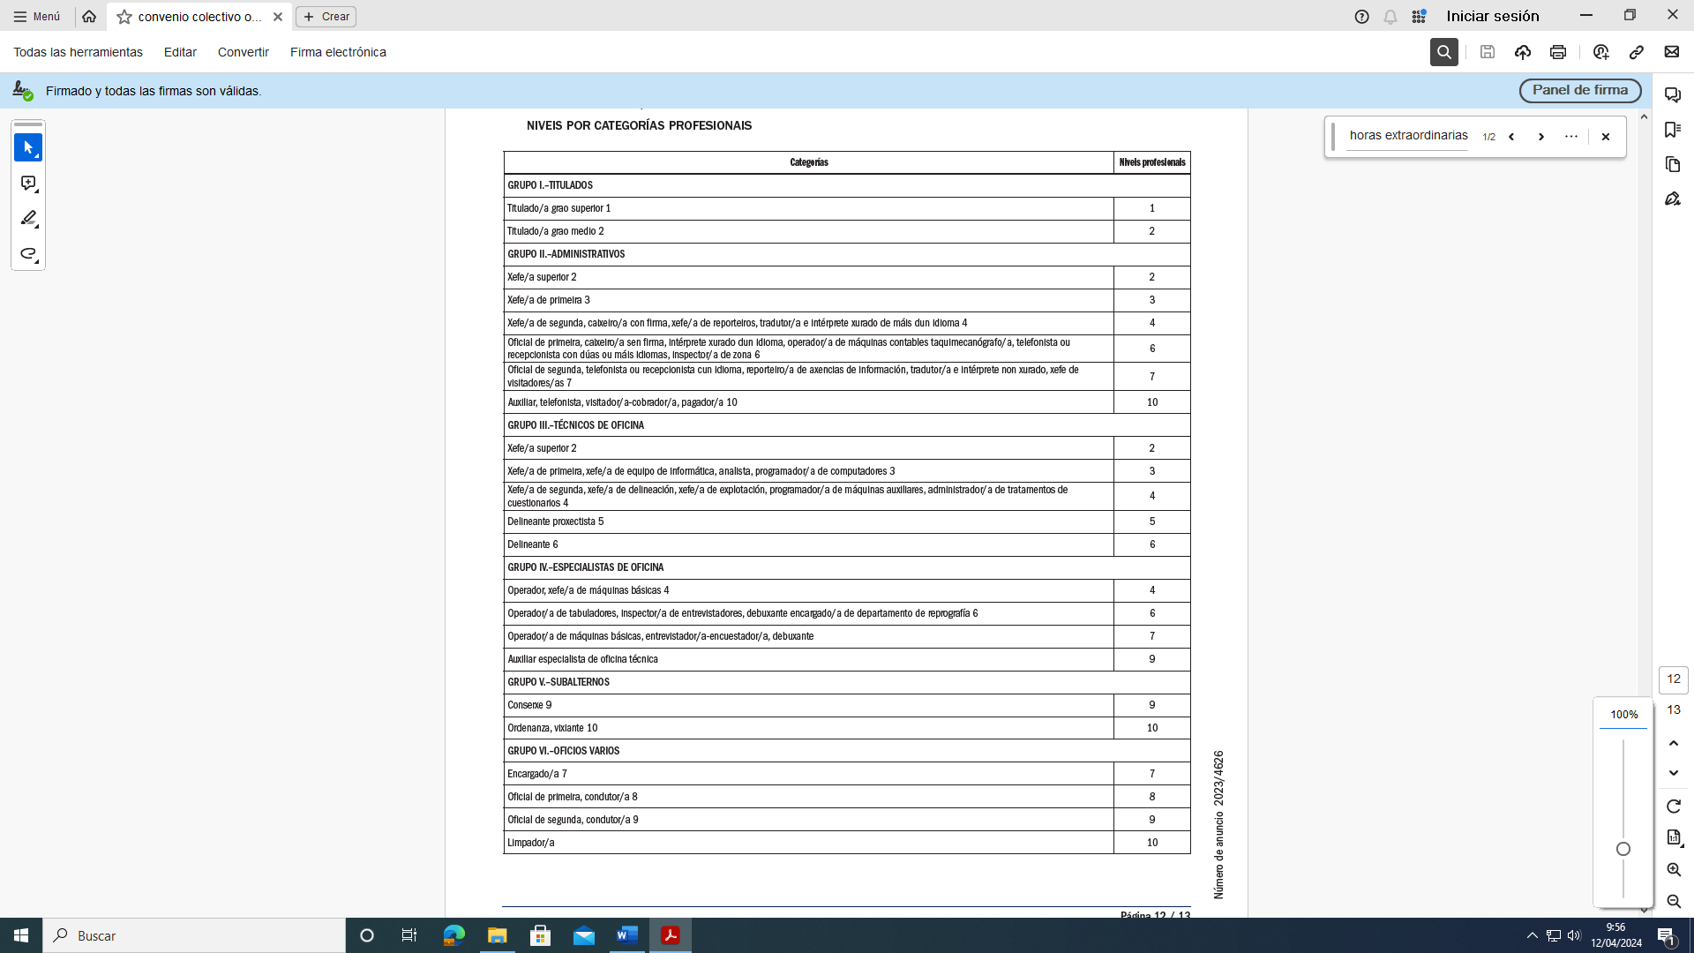

1. A data de referencia para a antigüidade é o 2024